Отлов безнадзорных животных

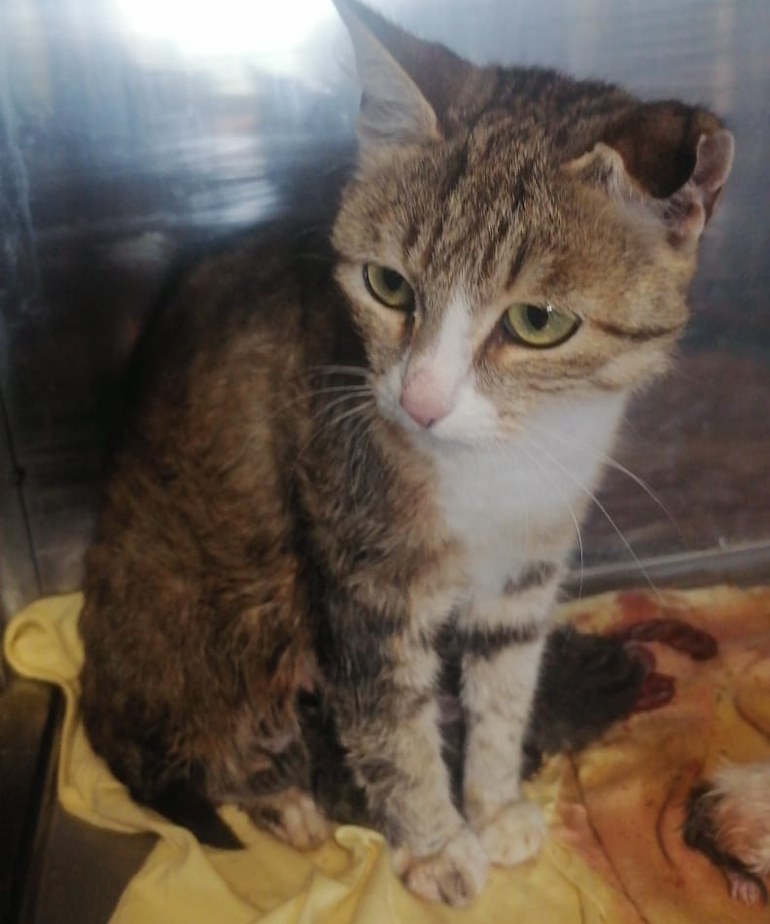
ул. Дорожная, д.9
13.07.2022г.
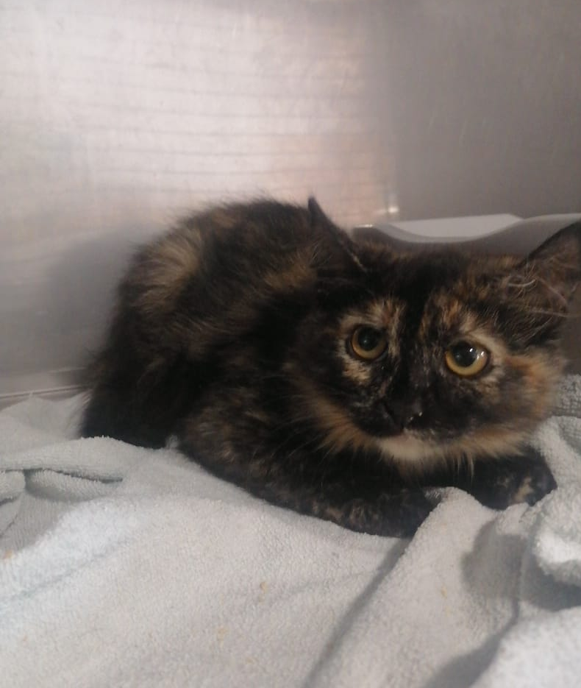 | ул. Ясеневая, д.32, к.1  15.07.2022г.
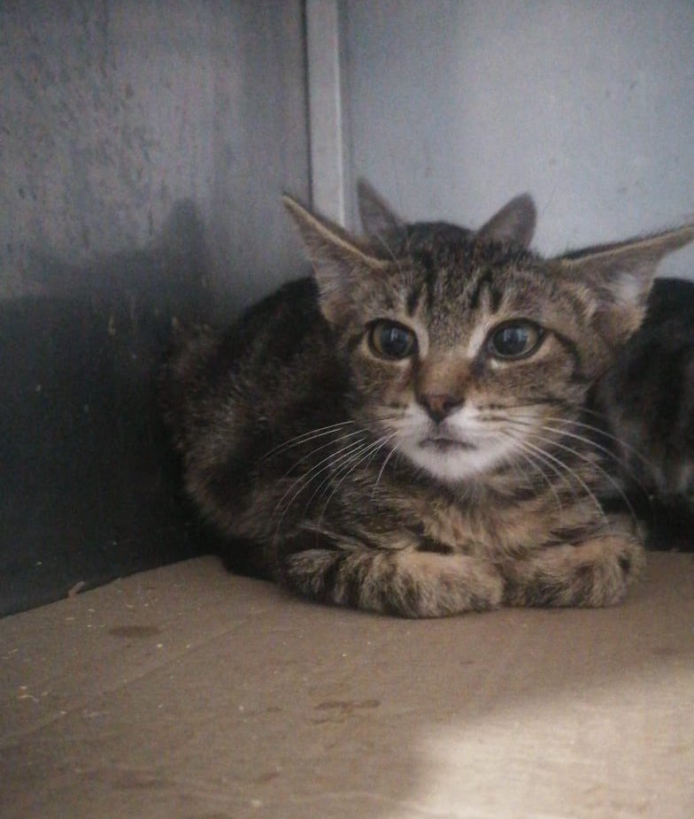 | Нагатинская наб., д.46, к.2  20.07.2022г.
 | Нагатинская наб., д.46, к.2  20.07.2022г.
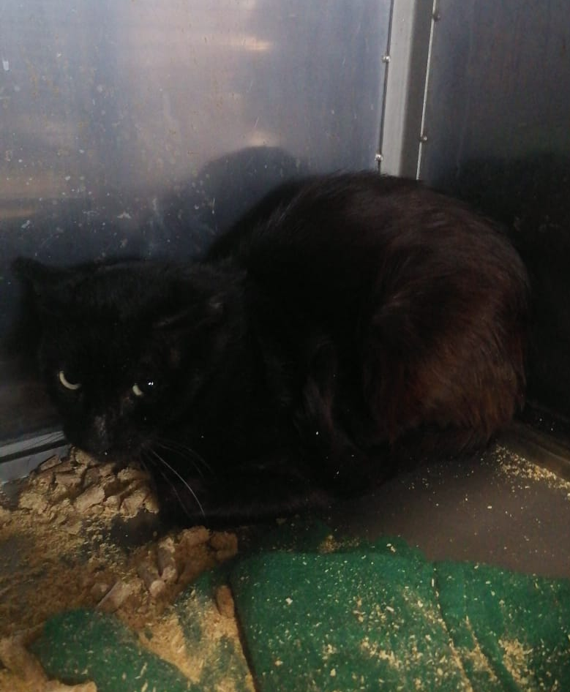 | ул. Россошанского, д.2, к.1  23.07.2022г.
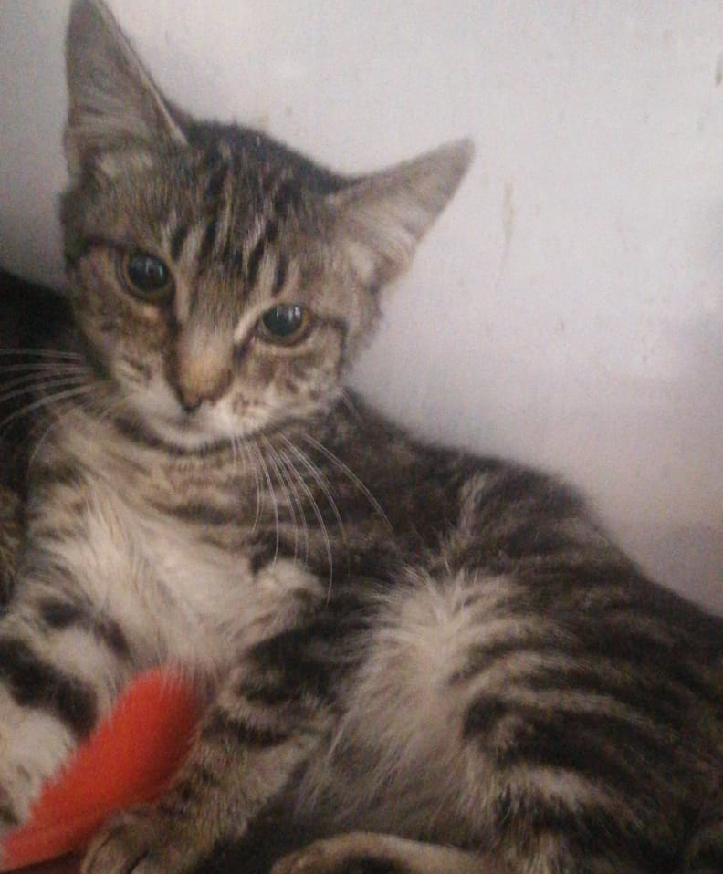 | ул. Россошанского, д.2, к.1  24.07.2022г.
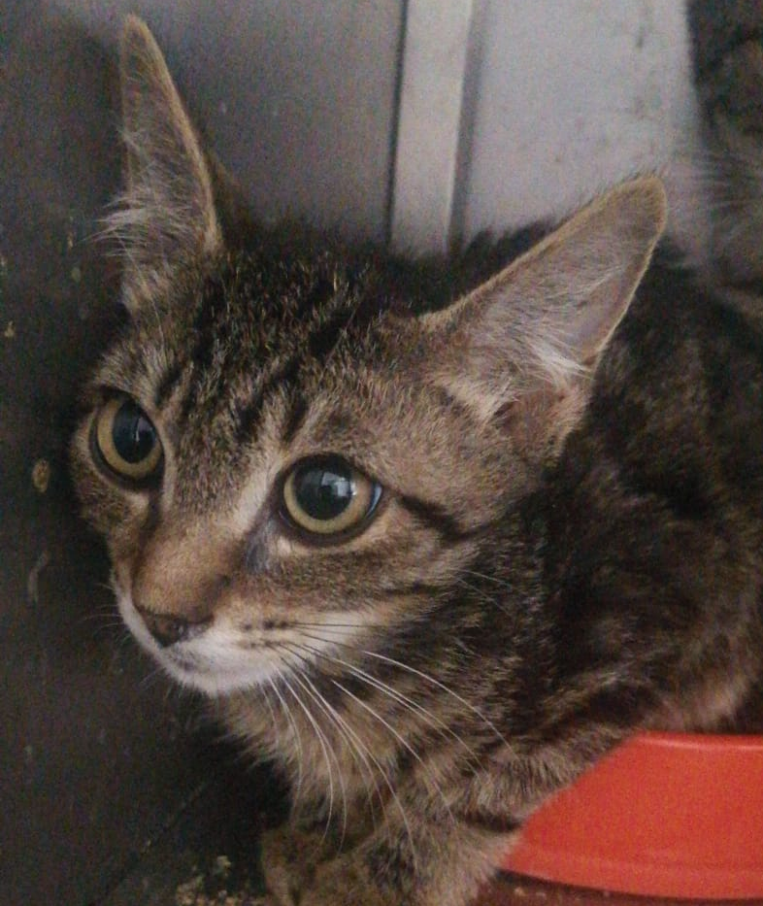 | ул. Россошанского, д.2, к.1  24.07.2022г.
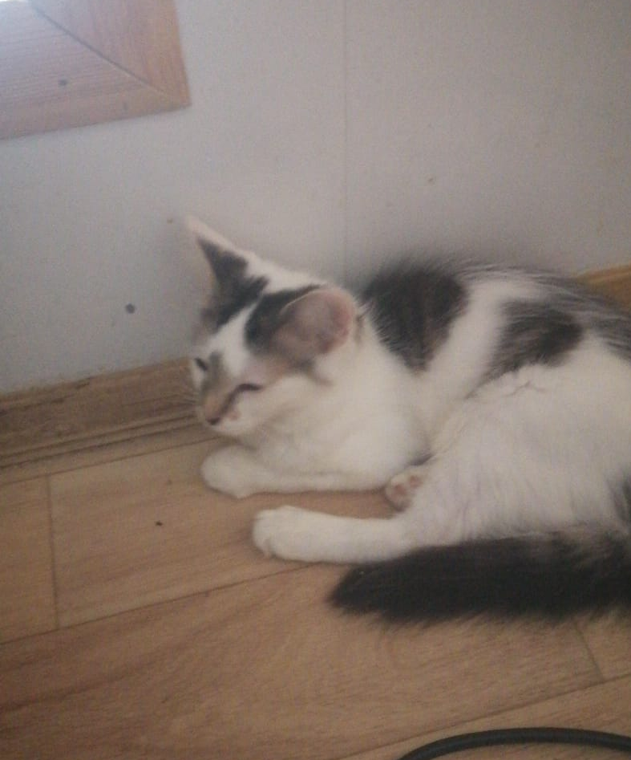 | Борисовский пр-д., д.11, к.2  25.07.2022г.
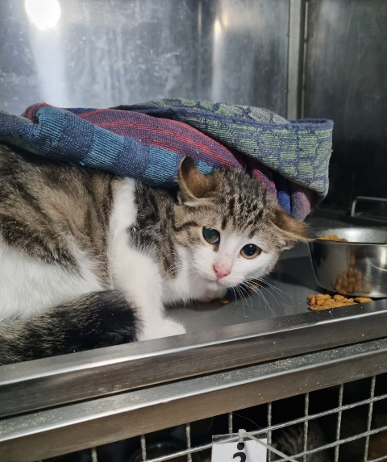 | Борисовский пр-д., д.11, к.2  25.07.2022г.
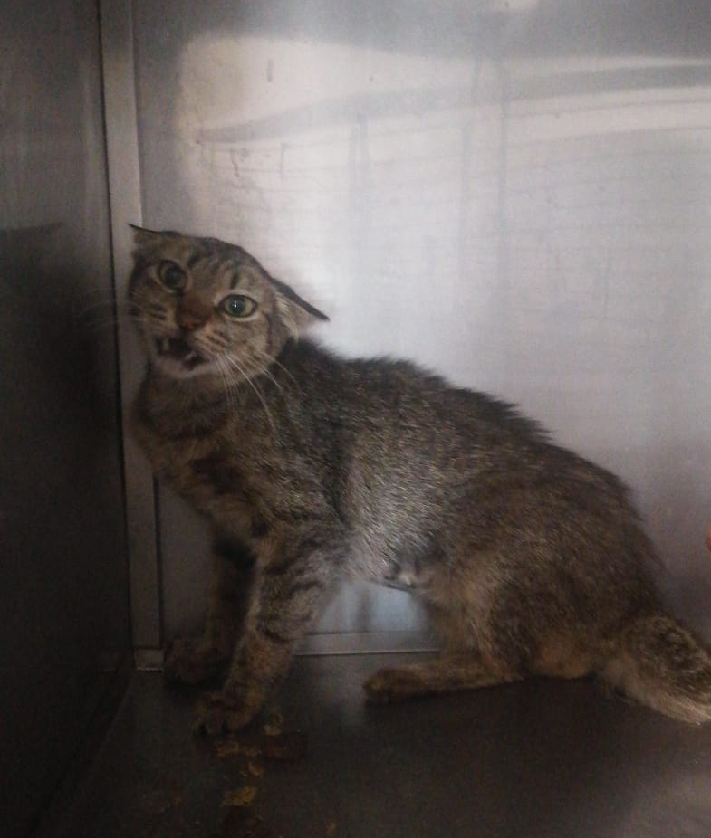 | Борисовский пр-д., д.11, к.2  25.07.2022г.

